事项编码：161998600012330300MB0Q03221214330304

二手房办理不动产证及电水气联动过户服务指南

温州市不动产登记服务中心城西办证处

二手房办理不动产证及电水气联动过户服务指南
一、适用范围
涉及的内容：
服务对象：个人,法人,其他组织,允许个人代办
二、事项审查类型
并联审批
三、国家法律依据
不动产登记暂行条例 国务院 2015-03-01
第五条
第一款 下列不动产权利，依照本条例的规定办理登记：
（一） 集体土地所有权
（二） 房屋等建筑物、构筑物所有权
（三） 森林、林木所有权
（四） 耕地、林地、草地等土地承包经营权
（五） 建设用地使用权
（六） 宅基地使用权
（七） 海域使用权
（八） 地役权
（九） 抵押权
（十） 法律规定需要登记的其他不动产权利
不动产登记暂行条例实施细则 自然资源部 2016-01-01
第三节 国有建设用地使用权及房屋所有权登记
第三十三条
第一款 依法取得国有建设用地使用权，可以单独申请国有建设用地使用权登记。
第二款 依法利用国有建设用地建造房屋的，可以申请国有建设用地使用权及房屋所有权登记。
第一款 申请国有建设用地使用权及房屋所有权转移登记的，应当根据不同情况，提交下列材料：
（一） 不动产权属证书
（二） 买卖、互换、赠与合同
（三） 继承或者受遗赠的材料
（四） 分割、合并协议
（五） 人民法院或者仲裁委员会生效的法律文书
（六） 有批准权的人民政府或者主管部门的批准文件
（七） 相关税费缴纳凭证
（八） 其他必要材料
第二款 不动产买卖合同依法应当备案的，申请人申请登记时须提交经备案的买卖合同。
第三十九条 具有独立利用价值的特定空间以及码头、油库等其他建筑物、构筑物所有权的登记，按照本实施细则中房屋所有权登记有关规定办理。
四、省级法律依据
无
五、市级法律依据

六、县级规定

七、受理机构
温州市自然资源和规划局
八、决定机构
温州市自然资源和规划局
九、数量限制
无数量限制

十、受理条件
属于登记职责范围，申请材料齐全、符合法定形式。
十一、禁止性要求
《不动产登记暂行条例》第二十二条 登记申请有下列情形之一的，不动产登记机构应当不予登记，并书面告知申请人：
（一）违反法律、行政法规规定的；
（二）存在尚未解决的权属争议的；
（三）申请登记的不动产权利超过规定期限的；
（四）法律、行政法规规定不予登记的其他情形。
十二、申请材料目录

材料名称 | 材料形式 | 必要性及描述 | 备注
转移建设用地使用权及房屋所有权的合同、协议、裁判文书、法律文书等凭证、依据 | 系统自动获取，如数据不全则需申请者提交 | 必要
原不动产权证书 | 纸质 | 必要
不动产登记申请表 | 纸质或电子 | 必要
完税凭证 | 系统自动获取，如数据不全则需申请者提交 | 必要

十三、申请接收
申请方式：网上申请,现场窗口申请
办理地点: 温州市瓯海区行政审批服务中心（温州市瓯海区娄桥街道洲洋路2号（新行政管理中心2号楼））1楼109、110、113、114、116、119号窗口;
十四、对外公布的办理程序描述
环节 | 办理时限 | 审查标准 | 办理结果
申请 | 申请人向省自然资源厅不动产中心窗口提交申请材料，或在浙江政务服务网进行网上申报，并选择结果送达方式。
受理 | 即时 | 申请登记事项在本不动产登记机构的登记范围内；审核申请表主要内容是否完整，申请表填写内容与申请事项是否一致；审核申请人身份证明材料与合同当事人是否一致；审核合同标的物与申请登记的物是否一致；审核不动产权属证书与登记信息是否一致；是否有限制情形。 | 1、不动产登记机构予以受理的，应当即时制作《不动产登记申请受理通知书》，并交予申请人作为领取不动产权证书的凭据。 2、不符合受理条件的，不动产登记机构应当场向申请人出具不予受理告知书，告知不予受理的理由，并将申请材料退回申请人。其中申请人提交的申请材料不齐全或者不符合法定形式的，不动产登记机构应当当场书面告知申请人不予受理并一次性告知需要补正的全部内容。
审核 | 持不动产证的住宅买卖、持不动产证的车库买卖（0.7个工作日）；其他二手买卖（1.5个工作日） | 审核申请表主要内容是否完整，申请表填写内容与申请事项是否一致；审核申请人身份证明材料与合同当事人是否一致；审核合同标的物与申请登记的物是否一致；审核不动产权属证书与登记信息是否一致；是否有限制情形；审核是否完税。 | 1、申请人的申请符合登记条件的，作出准予登记决定；
审核 | 持不动产证的住宅买卖、持不动产证的车库买卖（0.7个工作日）；其他二手买卖（1.5个工作日） |  | 2、经审核，需要补正申请材料的，不动产登记机构应当通知申请人在30个工作日内补正，逾期未补正的，不动产登记机构做出不予登记的决定，出具《不动产不予登记告知书》，通知当事人退还申请材料，并留存复印件。 3、申请不符合登记条件的，作出不予登记决定。
登簿 | 持不动产证的住宅买卖、持不动产证的车库买卖（0.3个工作日）；其他二手买卖（0.5个工作日） | 将审核结果完整准确地记载于不动产登记簿。 | 1、符合登记条件的，将申请登记事项记载于不动产登记簿并制证。
登簿 | 持不动产证的住宅买卖、持不动产证的车库买卖（0.3个工作日）；其他二手买卖（0.5个工作日） | 将审核结果完整准确地记载于不动产登记簿。 | 2、不符合登记条件的，应当退回重新审核。
发证 | 即时 | 收费后，根据申请人的选择，现场领取或者快递送达《不动产权证》。

十五、办理方式

十六、办结时限
法定期限：30工作日
承诺期限：即办
时限说明：
十七、收费依据及标准
收费项目名称 | 收费标准 | 减免说明
登记费 | 住宅类不动产登记收费标准每件80元，非住宅类不动产登记收费标准每件550元。单独发证的车库车位不动产登记收费标准为每件80元，停车场项目不动产登记收费标准为每件550元。证书工本费标准：核发一本不动产权属证书的不收取证书工本费。向一个以上不动产权利人核发权属证书的，每增加一本证书加收证书工本费10元。

十八、审批结果名称
不动产权属证书
十九、结果送达
自作出决定之日起2个工作日内送达
送达方式：当场送达,快递送达,电子文件网上送达
二十、行政相对人权利和义务
————
二十一、咨询途径
咨询电话：0577-85255870
二十二、监督投诉渠道
监督投诉电话：0577-86000650或12345投诉热线
网上投诉：http://zxts.zjzwfw.gov.cn
二十三、受理地点和时间
受理地点：温州市瓯海区行政审批服务中心（温州市瓯海区娄桥街道洲洋路2号（新行政管理中心2号楼））1楼109、110、113、114、116、119号窗口
受理接待时间：夏令时工作日：上午8:30-12:00,下午14:30-18:00;冬令时工作日：上午8:30-12:00,下午14:00-17:30

二十四、办理进程和结果公开查询
咨询电话：0577-85255870
网上查询：bsjd.zjzwfw.gov.cn
二十五、办事者到办事现场次数
0次
次数说明：无需到现场申请

附录1 二手房办理不动产证及电水气联动过户流程图
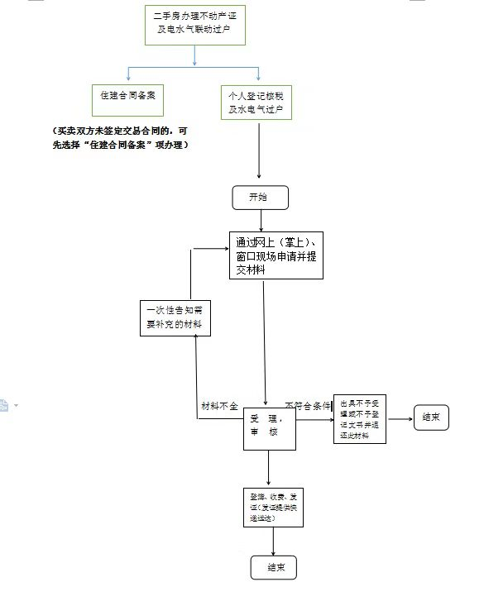

附录2 相关申请材料示范文本
材料空白表、示例表，请在“申请材料”中单独下载打印

附录3 常见问题解答

